Produktionsarealer, Kertevej 7, 4892 Kettinge

Tidligere kostalde
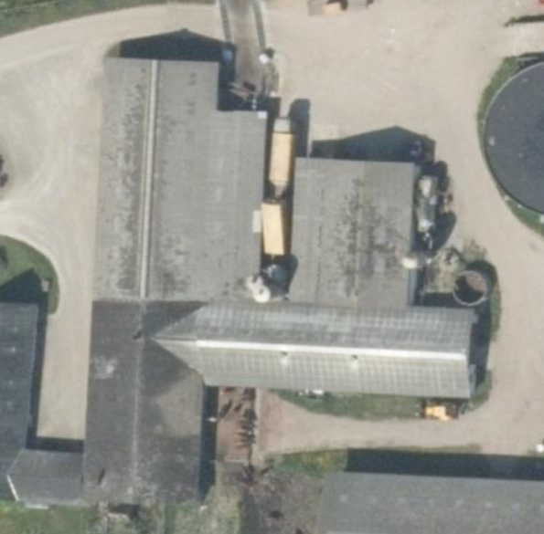
Dybstrøelse 85 m²
Sengebåse fast gulv
480 m²
Sengebåse spalter
170 m²
Dybstr. 30 m²
Spalter 70 m²
Dybstr. 50 m²
Dybstr. 50 m²
Sengebåse 200 m²

Tidligere kviestald
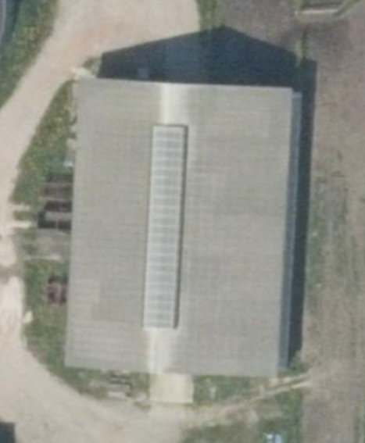
Dybstr. 30 m²
Sengebåse 255 m²
Sengebåse 350 m²

